

COBASI TI – Documentação de Painel WEB
Matheus Batista de Oliveira
Acompanhamento de Coleta, Critica, Pendentes e Atualizadas

São Paulo – SP
2025

Índice

Requisitos 3
PLANEJAMENTO: 4
Querys 5
Querys dos Totais: 5
Querys das Tabelas: 8
Protótipo FIGMA: 16
Spring Initializer 17
Dependências 20
Arquivo application.properties 27
HTML: 28
CSS: 36
JavaScript: 49
BackEnd: 57

Requisitos
Com a alteração do formato do fechamento do caixa, onde que não teremos mais a saída sitef e sim a saída automática dos valores dos caixas no RMS, o processo de acompanhamento da atualização da coleta ficou a cargo do T.I, devesse acompanhar os chamados, respondê-los e acompanhar o fechamento dos caixas. Dito isso, temos o programa COBFIS0009-Contabil-Situacao Movimento, que será tomado por base para o painel WEB, o Painel_BD.
A partir deste programa o painel deve conter:
-Campo de total de lojas;
-Campo de total de lojas pendentes capturar;
-Campo de total de lojas criticadas;
-Campo de total de lojas em coleta;
-Campo de total de lojas atualizadas;
Cada campo totalizador deve ter um botão para detalhar um grid com as lojas que estão nesse status, similar a lista do programa.
A atualização do painel automática e com destaque sob os totais.
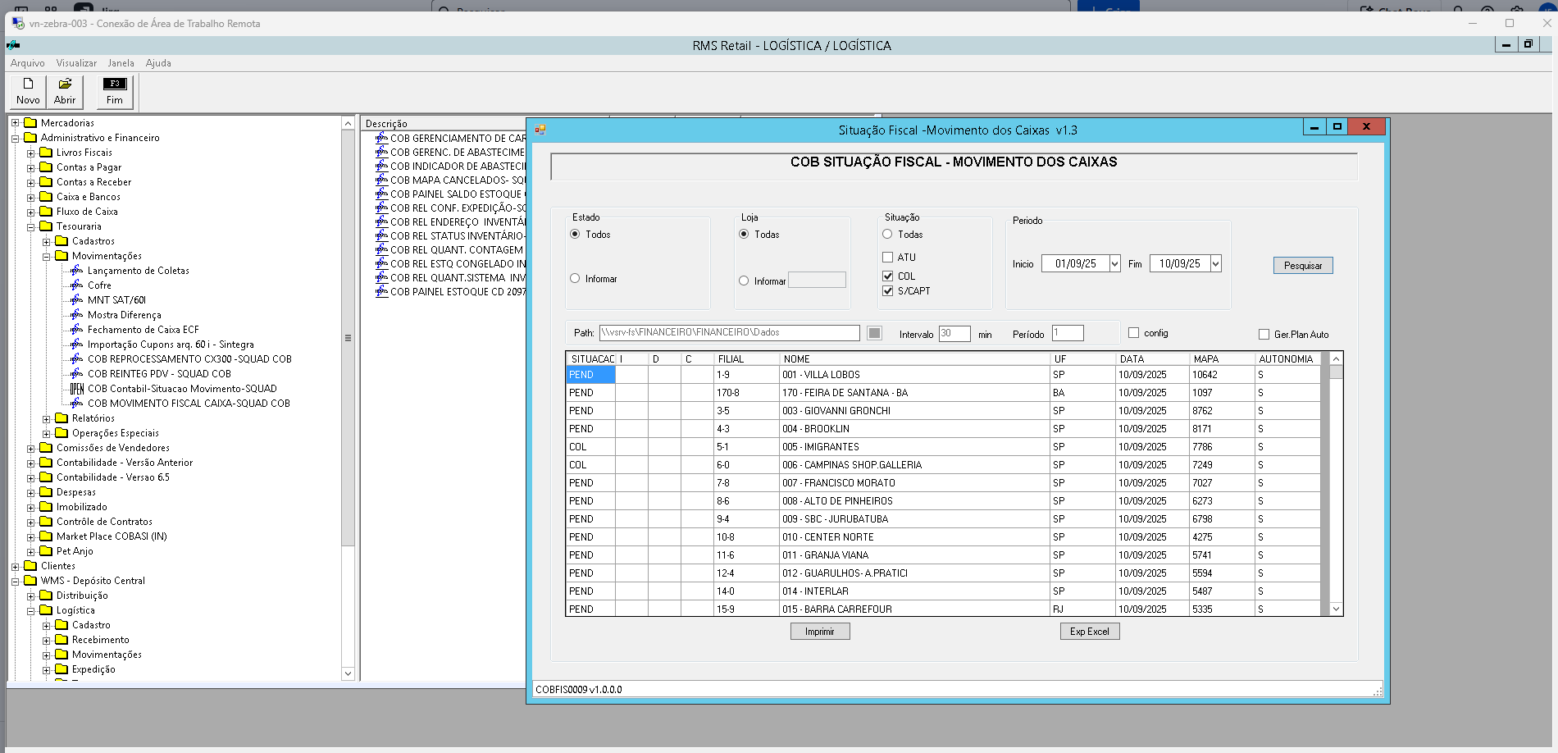
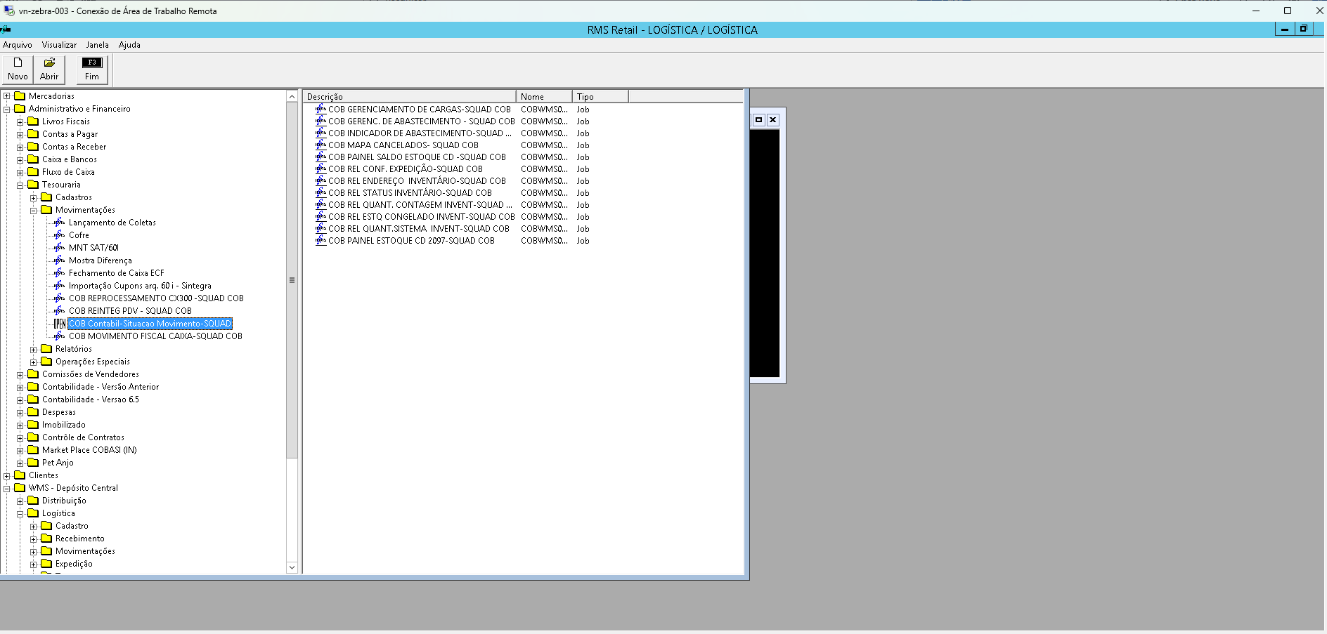

PLANEJAMENTO:
Criar um Painel intuitivo e bonito que atenda todos os requisitos e garanta o acompanhamento do fluxo de caixa.

As IDEs utilizadas foram InteliJ, PL/SQL. Querys feitas no hiena-002 com acesso ao RMSHML, toda a codificação ficou sob a utilização de maven para spring tools e na linguagem java. Codificação subida no servidor de produção vo-coruja-06.

O HTML foi criado pensando numa estrutura base e comum, a parte de destaque seria somente as tabelas no conteúdo principal (main), onde foram criadas várias tabelas e posicionadas num mesmo local pelo CSS, tabelas das quais pelo JavaScript, são ocultas ao abrir a página e aparecem referentemente ao botão apertado e mostrando a referente tabela daquele botão, consequentemente ocultando as outras. O BackEnd está aberto na porta 1812, sob o ip 192.168.0.51, liberada a todos que tiverem acesso a rede da cobasi. A criação do BackEnd se inicia com Spring Initializer, depois instalando as dependências e configurando no application Properties, para aí se iniciar a codificação principal.

Querys
As querys foram feitas visando o intervalo perioral de 15 dias a partir do dia atual há 15 dias anteriores.
  - Querys dos Totais:
COLETA:
SELECT count (distinct ctr_loja) coletadas_Total
FROM RMS.AG2VCTRL
WHERE CTR_FLAG_ATDC = 'K'
AND Ctr_data_mov >= ? -Parâmetro dataAnterior
AND Ctr_data_mov <= ? -Parâmetro dataHoje
AND CTR_FLAG_INTG = ' '
AND CTR_FLAG_QDOC = ' '
AND (CTR_FLAG_ATDC = 'K' OR CTR_FLAG_ATDC = ' ')

--Parâmetros: dataAnterior, dataHoje
CRITICADAS:
SELECT count (distinct ctr_loja) CRITICADAS_TOTAL
FROM RMS.AG2VCTRL
WHERE CTR_FLAG_ATDC <> 'P'
AND CTR_FLAG_CRIT = 'F'
AND Ctr_data_mov >= ? -Parâmetro dataAnterior
AND Ctr_data_mov <= ? - Parâmetro DataHoje

-- Parâmetros: DataAnterior, DataHoje

PENDENTES:
SELECT count (distinct ctr_loja) pendentes_Total
FROM RMS.AG2VCTRL
WHERE CTR_FLAG_ATDC = ' '
AND CTR_FLAG_CRIT = ' '
AND Ctr_data_mov >= ? -Parâmetro dataAnterior
AND Ctr_data_mov <= ? - Parâmetro DataHoje
AND ((CTR_FLAG_INTG = ' ') OR (CTR_FLAG_INTG = 'I' AND CTR_FLAG_QDOC = 'D'))
AND ((CTR_FLAG_QDOC = 'D') OR (CTR_FLAG_QDOC = ' ' AND CTR_FLAG_INTG = 'I'))

-- Parâmetros: DataAnterior, DataHoje
ATUALIZADAS:
SELECT count (distinct ctr_loja) atualizadas_Total
FROM RMS.AG2VCTRL
WHERE CTR_FLAG_ATDC = 'P'
AND Ctr_data_mov >= ? -Parâmetro dataAnterior
AND Ctr_data_mov <= ? - Parâmetro DataHoje

--Parâmetros: dataAnterior, dataHoje
  - Querys das Tabelas:
COLETA:
SELECT case CTR_FLAG_ATDC
when 'K' THEN
'COL'
when 'P' THEN
'ATU'
when ' ' THEN
'PEND'
end SITUACAO,
CTR_FLAG_INTG as I,
CTR_FLAG_QDOC as D,
case CTR_FLAG_CRIT
when 'F' THEN
'C'
end as C,
TIP_CODIGO || '-' || TIP_DIGITO as FILIAL,
TIP_NOME_FANTASIA as NOME,
tip_estado as UF,
to_date(CTR_DATA_MOV, 'yy/MM/dd') as DATA,
CTR_NUMSEQ_INI as MAPA,
CTR_AUTONOMIA as AUTONOMIA
FROM RMS.AG2VCTRL, RMS.AA2CTIPO, RMS.AA2CTABE
WHERE TAB_CODIGO(+) = 45
AND TAB_ACESSO(+) = to_char(TRUNC(CTR_LOJA / 10), 'fm0000000') || 'PV2'
AND TIP_CODIGO <= 500
AND Ctr_data_mov >= ? -Parâmetro dataAnterior
AND Ctr_data_mov <= ? - Parâmetro DataHoje
AND CTR_FLAG_INTG = ' '
AND CTR_FLAG_QDOC = ' '
AND TIP_CODIGO = TRUNC(CTR_LOJA / 10)
AND TIP_DIGITO = RMS.DAC(TRUNC(CTR_LOJA / 10))
AND (CTR_FLAG_ATDC = 'K' OR CTR_FLAG_ATDC = ' ')
ORDER BY RMS.adiciona_seculo(CTR_DATA_MOV) desc

--Parâmetros: dataAnterior, dataHoje

CRITICADAS:
SELECT*FROM(
SELECT case CTR_FLAG_ATDC
when 'K' THEN 'COL'
when 'P' THEN 'ATU'
when ' ' THEN 'PEND'
end SITUACAO,
CTR_FLAG_INTG as I,
CTR_FLAG_QDOC as D,
case CTR_FLAG_CRIT
when 'F' THEN 'C'
end as C,
TIP_CODIGO || '-' || TIP_DIGITO as FILIAL,
TIP_NOME_FANTASIA as NOME,
tip_estado as UF,
to_date(CTR_DATA_MOV, 'YY/MM/DD') as DATA,
CTR_NUMSEQ_INI as MAPA,
CTR_AUTONOMIA as AUTONOMIA,
ROW_NUMBER() OVER (PARTITION BY TIP_NOME_FANTASIA ORDER BY CTR_DATA_MOV desc) as RN
FROM RMS.AG2VCTRL, RMS.AA2CTIPO, RMS.AA2CTABE
WHERE TAB_CODIGO(+) = 45
AND TAB_ACESSO(+) = to_char(TRUNC(CTR_LOJA / 10), 'fm0000000') || 'PV2'
AND TIP_CODIGO <= 500
AND Ctr_data_mov >= ? -Parâmetro dataAnterior
AND Ctr_data_mov <= ? - Parâmetro DataHoje
AND TIP_CODIGO = TRUNC(CTR_LOJA / 10)
AND TIP_DIGITO = RMS.DAC(TRUNC(CTR_LOJA / 10))
AND CTR_FLAG_ATDC <> 'P'
AND CTR_FLAG_CRIT = 'F'
ORDER BY RMS.adiciona_seculo(CTR_DATA_MOV) desc)
ORDER BY DATA desc

--Parâmetros: dataAnterior, dataHoje
PENDENTES:
SELECT case CTR_FLAG_ATDC
when 'K' THEN
'COL'
when 'P' THEN
'ATU'
when ' ' THEN
'PEND'
end SITUACAO,
CTR_FLAG_INTG as I,
CTR_FLAG_QDOC as D,
case CTR_FLAG_CRIT
when 'F' THEN
'C'
end as C,
TIP_CODIGO || '-' || TIP_DIGITO as FILIAL,
TIP_NOME_FANTASIA as NOME,
tip_estado as UF,
to_date(CTR_DATA_MOV, 'yy/MM/dd') as DATA,
CTR_NUMSEQ_INI as MAPA,
CTR_AUTONOMIA as AUTONOMIA
FROM RMS.AG2VCTRL, RMS.AA2CTIPO, RMS.AA2CTABE
WHERE TAB_CODIGO(+) = 45
AND TAB_ACESSO(+) = to_char(TRUNC(CTR_LOJA / 10), 'fm0000000') || 'PV2'
AND TIP_CODIGO <= 500
AND Ctr_data_mov >= ? -Parâmetro dataAnterior
AND Ctr_data_mov <= ? - Parâmetro DataHoje
AND TIP_CODIGO = TRUNC(CTR_LOJA / 10)
AND TIP_DIGITO = RMS.DAC(TRUNC(CTR_LOJA / 10))
AND CTR_FLAG_ATDC = ' '
AND CTR_FLAG_CRIT = ' '
AND ((CTR_FLAG_INTG = ' ') OR (CTR_FLAG_INTG = 'I' AND CTR_FLAG_QDOC = 'D'))
AND ((CTR_FLAG_QDOC = 'D') OR (CTR_FLAG_QDOC = ' ' AND CTR_FLAG_INTG = 'I'))
ORDER BY RMS.adiciona_seculo(CTR_DATA_MOV) desc

--Parâmetros: dataAnterior, dataHoje

ATUALIZADAS:
SELECT*FROM(
SELECT case CTR_FLAG_ATDC
when 'K' THEN 'COL'
when 'P' THEN 'ATU'
when ' ' THEN 'PEND'
end SITUACAO,
CTR_FLAG_INTG as I,
CTR_FLAG_QDOC as D,
case CTR_FLAG_CRIT
when 'F' THEN 'C'
end as C,
TIP_CODIGO || '-' || TIP_DIGITO as FILIAL,
TIP_NOME_FANTASIA as NOME,
tip_estado as UF,
to_date(CTR_DATA_MOV, 'YY/MM/DD') as DATA,
CTR_NUMSEQ_INI as MAPA,
CTR_AUTONOMIA as AUTONOMIA,
ROW_NUMBER() OVER (PARTITION BY TIP_NOME_FANTASIA ORDER BY CTR_DATA_MOV desc) as RN
FROM RMS.AG2VCTRL, RMS.AA2CTIPO, RMS.AA2CTABE
WHERE TAB_CODIGO(+) = 45
AND TAB_ACESSO(+) = to_char(TRUNC(CTR_LOJA / 10), 'fm0000000') || 'PV2'
AND TIP_CODIGO <= 500
AND Ctr_data_mov >= ? -Parâmetro dataAnterior
AND Ctr_data_mov <= ? - Parâmetro DataHoje
AND TIP_CODIGO = TRUNC(CTR_LOJA / 10)
AND TIP_DIGITO = RMS.DAC(TRUNC(CTR_LOJA / 10))
AND CTR_FLAG_ATDC = 'P'
ORDER BY RMS.adiciona_seculo(CTR_DATA_MOV) desc)
ORDER BY DATA desc

--Parâmetros: dataAnterior, dataHoje

Observação: Os parâmetros são respectivamente a data em que começa o intervalo e 15 dias depois que seria a data atual.

Protótipo FIGMA:

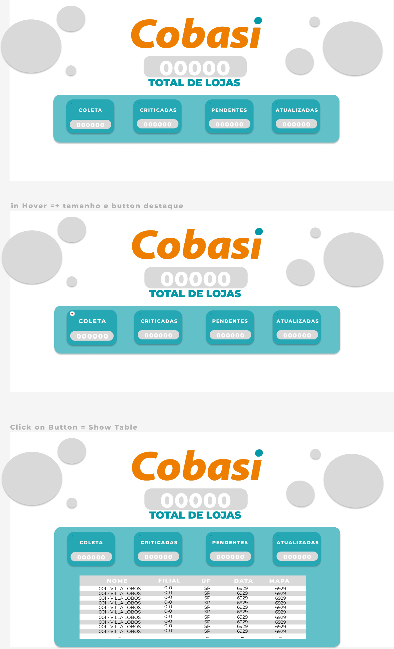

Spring Initializer
Para início da codificação, eu gerei uma aplicação spring no initializer “https://start.spring.io/”, depois com o InteliJ, dentro do arquivo pom.xml gerado colei e atualizei as dependências, coloquei meus dados no arquivo application.properties gerado e iniciei meu backEnd, tudo conforme descrito neste documento.

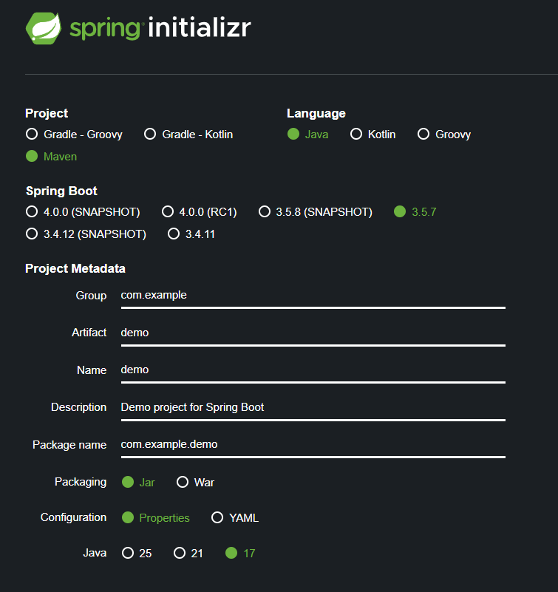
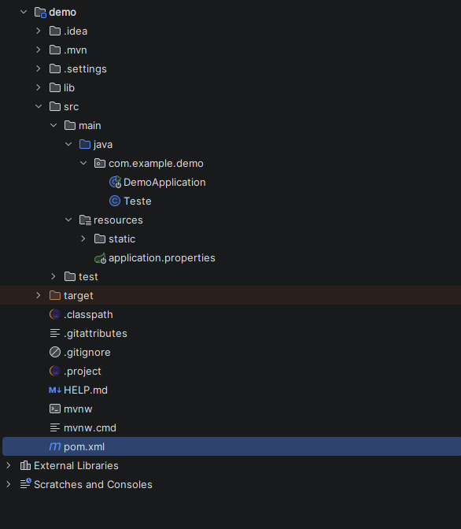
Localização do arquivo maven

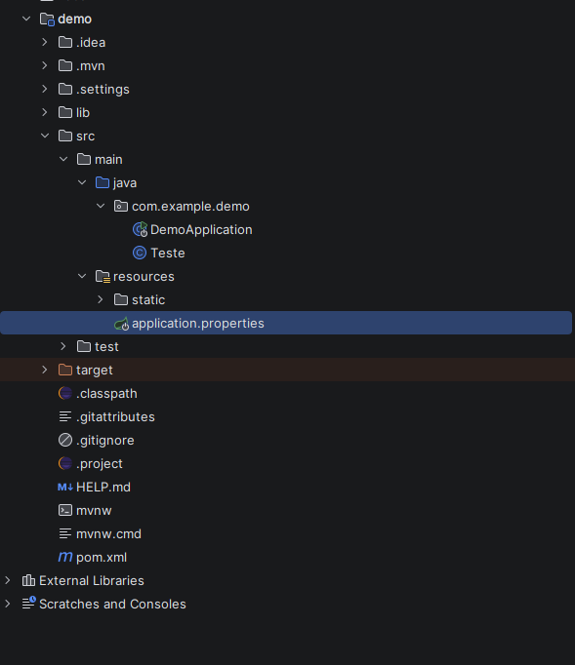
Localização do Arquivo application.properties

Dependências
Dentre as dependências estão algumas muito importantes que permitem a conexão ao banco de dados, utilização do spring tools e suas conotações das quais contribuem para todo o funcionamento do código e são de suma importância.

Todas elas ficam no arquivo pom.xml gerado ao criar a aplicação no Spring Initializer.

//O “HEAD” do pom.xml arquivo que procura e executa essas dependências para as conotações e classes poderem ser importadas no código

<?xml version="1.0" encoding="UTF-8"?>
<project xmlns="http://maven.apache.org/POM/4.0.0" xmlns:xsi="http://www.w3.org/2001/XMLSchema-instance"
xsi:schemaLocation="http://maven.apache.org/POM/4.0.0 https://maven.apache.org/xsd/maven-4.0.0.xsd">
<modelVersion>4.0.0</modelVersion>
<parent>
<groupId>org.springframework.boot</groupId>
<artifactId>spring-boot-starter-parent</artifactId>
<version>3.5.6</version>
<relativePath/>
</parent>
<groupId>com.example</groupId>
<artifactId>demo</artifactId>
<version>0.0.1-SNAPSHOT</version>
<name>demo</name>
<description>Demo project for Spring Boot</description>
<url/>
<licenses>
<license/>
</licenses>
<developers>
<developer/>
</developers>
<scm>
<connection/>
<developerConnection/>
<tag/>
<url/>
</scm>
<properties>
<java.version>17</java.version>
</properties>

//As Dependências utilizadas estão abaixo
<dependencies>

//Dependência que instala o driver necessário para acessar o banco oracle
<dependency>
<groupId>com.oracle.database.jdbc</groupId>
<artifactId>ojdbc6</artifactId>
<version>11.2.0.4</version>
<scope>runtime</scope>
</dependency>
// Importa uma classe chamada jdbcTemplate que Automatiza toda a permissão para acessar o banco através do arquivo aplication.properties
<dependency>
<groupId>org.springframework.boot</groupId>
<artifactId>spring-boot-starter-jdbc</artifactId>
</dependency>

//Demais Dependências são para ferramentas spring úteis para manipulação e permissões como
CrossOrigin(quem consegue acessar e por onde), RestController(Permissões relacionadas ao banco), GetMapping(Criação e direcionamento de APIs por HTTP) e Autowired(atualização automática de dados).
Todas utilizadas no código e automatizando toda essa parte do processo

<dependency>
<groupId>org.springframework.boot</groupId>
<artifactId>spring-boot-starter-websocket</artifactId>
</dependency>

<dependency>
<groupId>org.webjars</groupId>
<artifactId>stomp-websocket</artifactId>
<version>2.3.3</version>
</dependency>
<dependency>
<groupId>org.springframework.boot</groupId>
<artifactId>spring-boot-starter-tomcat</artifactId>
</dependency>

<dependency>
<groupId>org.springframework.boot</groupId>
<artifactId>spring-boot-starter-thymeleaf</artifactId>
</dependency>

<dependency>
<groupId>org.springframework.boot</groupId>
<artifactId>spring-boot-starter-test</artifactId>
<scope>test</scope>
</dependency>

<dependency>
<groupId>org.springframework.boot</groupId>
<artifactId>spring-boot-starter-amqp</artifactId>
</dependency>
<dependency>
<groupId>org.springframework.boot</groupId>
<artifactId>spring-boot-starter</artifactId>
</dependency>

<dependency>
<groupId>org.springframework.boot</groupId>
<artifactId>spring-boot-devtools</artifactId>
<optional>true</optional>
</dependency>

<dependency>
<groupId>org.springframework.boot</groupId>
<artifactId>spring-boot-starter-cache</artifactId>
</dependency>

<dependency>
<groupId>org.springframework.boot</groupId>
<artifactId>spring-boot-starter-data-jpa</artifactId>
</dependency>

//Responsável por toda a estrutura do servidor, REST controllers, JSON
//Indispensável
<dependency>
<groupId>org.springframework.boot</groupId>
<artifactId>spring-boot-starter-web</artifactId>
</dependency>

<dependency>
<groupId>org.webjars</groupId>
<artifactId>sockjs-client</artifactId>
<version>1.5.1</version>
</dependency>
</dependencies>

// Extensão Maven
<build>
<plugins>
<plugin>
<groupId>org.springframework.boot</groupId>
<artifactId>spring-boot-maven-plugin</artifactId>
</plugin>
</plugins>
</build>
</project>

Arquivo application.properties
É um objeto que atribui a aplicação dados buscados por algumas classes e conotações, sem essas atribuições essas classes e conotações terão mal funcionamento. Nele está:
//Direcionamento para a aplicação(nome da pasta gerada pelo Spring Initializer)
spring.application.name=demo

//Conexão ao banco puxada pelo jdbcTemplate e aplicada pelo restController
spring.datasource.url=jdbc:oracle:thin:@//10.110.167.188:1521/cbrms_4pw_gru.subnetexadatali.vcnexadataocisp.oraclevcn.com
spring.datasource.username=usuario
spring.datasource.password=senhaDoUsuario

//Isso garante que todos conectados à mesma rede consigam acessar o front ainda que sem permissão no banco
server.address=0.0.0.0

//Troca a porta onde a aplicação está hospedada
server.port=1812

HTML:

<!DOCTYPE html>
<html lang="pt-br">

<head>
<meta charset="UTF-8">
<meta name="viewport" content="width=device-width, initial-scale=1.0">
<link rel="stylesheet" href="./style.css">
<title>Status de Lojas</title>
</head>

<body>

<section id="CirculosSection">
<div class="conjunto conj1">
<div class="circle circle1"></div>
<div class="circle circle2"></div>
<div class="circle circle3"></div>
</div>

<div class="conjunto conj2">
<div class="circle circle1"></div>
<div class="circle circle2"></div>
<div class="circle circle3"></div>
</div>
</section>

<header>
<a href="#"><img src="./cobasi-logo.png" alt=""></a>
<div class="numberShopsBox" id="numberShopsBoxTotal"><p class="numberShops numberShopsTotal">000</p></div>
<h1 class="totalH1">TOTAL DE LOJAS</h1>
</header>

<main>
<section id="botoes_de_src">
<div class="box_src">
<div class="boxBtn button1">
<input type="button" id="numberColeta" class="input1" value="🔻" data-target="table-coleta">
</div>
<h2 class="botoesH2">coleta</h2>
<div class="numberShopsBox" id="numberBD-Coleta"><p class="numberShops numberShopsColeta">Loading</p></div>
</div>
<div class="box_src">
<div class="boxBtn button2">
<input type="button" id="numberCriticadas" class="input2" value="🔻" data-target="table-criticadas">
</div>
<h2 class="botoesH2">criticadas</h2>
<div class="numberShopsBox" id="numberBD-Criticadas"><p class="numberShops numberShopsCriticadas">Loading</p></div>
</div>
<div class="box_src">
<div class="boxBtn button3">
<input type="button" id="numberPendentes" class="input3" value="🔻" data-target="table-pendentes">
</div>
<h2 class="botoesH2">pendentes</h2>
<div class="numberShopsBox" id="numberBD-Pendentes"><p class="numberShops numberShopsPendentes">Loading</p></div>
</div>
<div class="box_src">
<div class="boxBtn button4">
<input type="button" id="numberAtualizadas" class="input4" data-target="table-atualizadas" value="🔻">
</div>
<h2 class="botoesH2">atualizadas</h2>
<div class="numberShopsBox" id="numberBD-Atualizadas"><p class="numberShops numberShopsAtualizadas">Loading</p></div>
</div>

</section>

<section>
<table id="table-original" class="table">
<tr>
<th>LOJAS</th>
</tr>
<tr><td>Endereço1</td></tr>
<tr><td>Endereço2</td></tr>
<tr><td>Endereço3</td></tr>
<tr><td>Endereço4</td></tr>
<tr><td>Endereço5</td></tr>
<tr><td>Endereço6</td></tr>
<tr><td>Endereço7</td></tr>
<tr><td>Endereço8</td></tr>
<tr><td>Endereço9</td></tr>
<tr><td>Endereço10</td></tr>
<tr><td>Endereço11</td></tr>
<tr><td>Endereço12</td></tr>
</table>
</section>

<section>
<table class="table" id="table-atualizadas">
<tr>
<th>LOJAS atualizadas</th>
</tr>
<tr><td>Endereço1</td></tr>
<tr><td>Endereço2</td></tr>
<tr><td>Endereço3</td></tr>
<tr><td>Endereço4</td></tr>
<tr><td>Endereço5</td></tr>
<tr><td>Endereço6</td></tr>
<tr><td>Endereço7</td></tr>
<tr><td>Endereço8</td></tr>
<tr><td>Endereço9</td></tr>
<tr><td>Endereço10</td></tr>
<tr><td>Endereço11</td></tr>
<tr><td>Endereço12</td></tr>
</table>
</section>

<section>
<table class="table" id="table-pendentes">
<tr>
<th>LOJAS pendentes</th>
</tr>
<tr><td>Endereço1</td></tr>
<tr><td>Endereço2</td></tr>
<tr><td>Endereço3</td></tr>
<tr><td>Endereço4</td></tr>
<tr><td>Endereço5</td></tr>
<tr><td>Endereço6</td></tr>
<tr><td>Endereço7</td></tr>
<tr><td>Endereço8</td></tr>
<tr><td>Endereço9</td></tr>
<tr><td>Endereço10</td></tr>
<tr><td>Endereço11</td></tr>
<tr><td>Endereço12</td></tr>
</table>
</section>

<section>
<table class="table" id="table-criticadas">
<tr>
<th>LOJAS criticadas</th>
</tr>
<tr><td>Endereço1</td></tr>
<tr><td>Endereço2</td></tr>
<tr><td>Endereço3</td></tr>
<tr><td>Endereço4</td></tr>
<tr><td>Endereço5</td></tr>
<tr><td>Endereço6</td></tr>
<tr><td>Endereço7</td></tr>
<tr><td>Endereço8</td></tr>
<tr><td>Endereço9</td></tr>
<tr><td>Endereço10</td></tr>
<tr><td>Endereço11</td></tr>
<tr><td>Endereço12</td></tr>
</table>
</section>

<section>
<table class="table" id="table-coleta">
<tr>
<th>LOJAS em coleta</th>
</tr>
<tr><td>Endereço1</td></tr>
<tr><td>Endereço2</td></tr>
<tr><td>Endereço3</td></tr>
<tr><td>Endereço4</td></tr>
<tr><td>Endereço5</td></tr>
<tr><td>Endereço6</td></tr>
<tr><td>Endereço7</td></tr>
<tr><td>Endereço8</td></tr>
<tr><td>Endereço9</td></tr>
<tr><td>Endereço10</td></tr>
<tr><td>Endereço11</td></tr>
<tr><td>Endereço12</td></tr>
</table>
</section>
</main>
<script src="javaScript.js"></script>
</body>
</html>

CSS:
@import url('https://fonts.googleapis.com/css2?family=Montserrat:ital,wght@0,100..900;1,100..900&family=Poppins:ital,wght@0,100;0,200;0,300;0,400;0,500;0,600;0,700;0,800;0,900;1,100;1,200;1,300;1,400;1,500;1,600;1,700;1,800;1,900&display=swap');

*{
margin: 0 auto;
padding: 0px;
font-family: "Montserrat", sans-serif;
}

.boxBtn{
position: absolute;
/* width: 806px; */
cursor: default;
}

.button1 {
margin-left: 763px;
z-index: -1;
}

.button2{
margin-left: 252px;
z-index: -1;

}

.button3{
margin-left: -260px;
z-index: -1;
}

.button4{
margin-left: -767px;
z-index: -1;
}

.input1 {
margin-left: -455px;

}

.input2{
margin-left: -199px;

}

.input3{
margin-left: 57px;
}

.input4{
margin-left: 310px;
}

.table{
margin-top: 35px;
border-collapse: collapse;
}

.table-hidden {
display: none;
}

input{
position: absolute;
margin: 10px;
font-size: 10px;
border: #ffff;
border-radius: 3px;
}

input:hover{
background-color: #b4b2b2;
cursor: pointer;
}

img{
margin-top: 39px;
height: 111px;
width: 465px;
}

.totalH1{
color: #0199a7;
font-weight: 900;
margin-bottom: 28px;
}

#numberShopsBoxTotal{
width: 350px;
background-color: #d9d9d9;
font-size: 66px;
padding-bottom: 48px;
}

main{
width: 1018px;
height: 545px;
/*background-color: #0199a7;*/
border-radius: 24px;
background-color: rgba(1,153,167, 0.62);
margin-bottom: 39px;
box-shadow: 0px 3px 4px 0.8px rgba(0, 0, 0, 0.2);
}

.box_src{
display: block;
justify-items: center;
width: 172px;
height: 120px;
background-color: rgba(1,153,167, 0.62);
border-radius: 24px; ;
margin-top: 40px;
transition: 0.3s;
box-shadow: 0px 3px 0px 0.1px rgba(0, 0, 0, 0.2);
}

.box_src:hover{
transform: scale(1.2);
}

#botoes_de_src{
display: flex;
}

.botoesH2{
letter-spacing: 1px;
color: #ffff;
opacity: 100%;
margin-top: 25px;
font-size: 17px;
text-transform: uppercase;
}

body{
display: block;
justify-items: center;
text-align: center;
height: 645px;
}

.numberShopsBox{
display: flex;
width: 148px;
height: 33px;
background-color: #d9d9d9;
border-radius: 24px;
color: #ffff;
font-size: 21px;
font-weight: 700;
letter-spacing: 1px;
margin-top: 20px;
}

.numberShops {
padding-top: 4px;
}

td{
width: 806px;
height: 17px;
padding: 0px;
margin: 0px;
text-align: center;
font-size: 17px;
}

.nomes{
text-align: left;
}

#table-original{
margin-top: 35px;
border-collapse: collapse;
}

th{
color: #ffff;
font-size: 20px;
position: relative;
text-transform: uppercase;
}

tr:nth-child(even){
background-color: #d9d9d9;
}

tr:nth-child(odd){
background-color: #ffffff;
}

th{
background-color: #d9d9d9;
height: 40px;
}

main{
height: auto;
padding-bottom: 40px;
}

table {
max-height: 300px;
overflow: hidden;
width: 806px;
}

//Circulos e animação dos mesmos

#CirculosSection {
position: absolute;
width: 100%;
height: 100%;
display: flex;
justify-content: space-between;
align-items: center;
z-index: -25;
pointer-events: none;
margin-top: 60px;
}

.conjunto {
position: relative;
width: 300px;
height: 250px;
}

.circle {
position: absolute;
background-color: #d9d9d9;
box-shadow: 0px 3px 0px 0.1px rgba(0, 0, 0, 0.2);
border-radius: 50%;
opacity: 90%;
animation: moveCircleRight 6s ease-in-out infinite;
}

.conj1 .circle1 {
width: 214px;
height: 189px;
top: -369px;
left: 0px;
}

.conj1 .circle2 {
width: 101px;
height: 91px;
top: -374px;
left: 240px;
}

.conj1 .circle3 {
width: 37px;
height: 35px;
top: -180px;
left: 180px;
}

.conj2 .circle1 {
width: 214px;
height: 189px;
top: -320px;
right: 0px;
}

.conj2 .circle2 {
width: 101px;
height: 91px;
top: -240px;
right: 237px;
}

.conj2 .circle3 {
width: 37px;
height: 35px;
top: -360px;
right: 217px;
}
@keyframes
moveCircleRight {
0% { transform: translateY(0); }
50% { transform: translateY(6px); }
100% { transform: translateY(0); }
}

.conj1 .circle1 { animation-duration: 8s; }
.conj1 .circle2 { animation-duration: 5s; }
.conj1 .circle3 { animation-duration: 7s; }

.conj2 .circle1 { animation-duration: 10s; }
.conj2 .circle2 { animation-duration: 6s; }
.conj2 .circle3 { animation-duration: 9s; }

JavaScript:
//Ocultar e visualizar tabelas via botão
let tabelaOrigin = document.getElementById('table-original');

document.addEventListener('DOMContentLoaded', function() {
const botoes = document.querySelectorAll('input[type="button"]');
const tabelas = document.querySelectorAll('.table');

// Oculta todas as tabelas no carregamento inicial da página
tabelas.forEach(tabela => {
tabela.classList.add('table-hidden');
});

botoes.forEach(botao => {
botao.addEventListener('click', function() {
const targetId = this.dataset.target;
const tabelaAlvo = document.getElementById(targetId);

// Esconde todas as outras tabelas
tabelas.forEach(tabela => {
if (tabela !== tabelaAlvo) {
tabela.classList.add('table-hidden');
}
});
// Alterna a visibilidade da tabela alvo
if (tabelaAlvo) {
tabelaAlvo.classList.toggle('table-hidden');
}
});
});
});

//Armazenamento de das tags do HTML para tabelas, em variáveis
const tableColeta = document.querySelector('#table-coleta');
const tablePendentes = document.querySelector('#table-pendentes');
const tableCriticadas = document.querySelector('#table-criticadas');
const tableAtualizadas = document.querySelector('#table-atualizadas');
const tableLOJAS = document.querySelector('#table-original');

const btnColeta = document.querySelector('#numberColeta');
const btnCriticadas = document.querySelector('#numberCriticadas');
const btnPendentes = document.querySelector('#numberPendentes');
const btnAtualizadas = document.querySelector('#numberAtualizadas');

//Criação do cabeçalho de cada tabela e o fetch das APIs tabela
async function findTableLojas(url, tabela) {
try {
tabela.innerHTML =
`<tr>
<th>Nome</th>
<th>Filial</th>
<th>UF</th>
<th>Data</th>
<th>Mapa</th>
</tr>`;

const response = await fetch(url);
const data = await response.json();

//Inserção das APIs nas tabelas e criação das td
if (Array.isArray(data) && data.length > 0) {
let linhas = "";
data.forEach(loja => {
linhas +=
`<tr>
<td class="nomes">${loja.NOME}</td>
<td>${loja.FILIAL}</td>
<td>${loja.UF}</td>
<td>${loja.DATA}</td>
<td>${loja.MAPA}</td>
</tr>`;
});
tabela.innerHTML += linhas;
} else {
tabela.innerHTML += `<tr><td colspan="7">Nenhuma loja encontrada</td></tr>`;
}
} catch (error) {
console.error(error);
tabela.innerHTML = `<tr><td colspan="7">Erro ao carregar dados</td></tr>`;
}
}

//Fetch e inserção das APIs totais
async function findTotalLojas() {
try {
const response = await fetch('http://192.168.0.51:1812/totalLojas');
const data = await response.json();
document.querySelector('#numberShopsBoxTotal p.numberShopsTotal').textContent = data.TOTAL_LOJAS;
} catch (error) {
console.log(error);
}
}
async function findTotalColeta() {
try {
const response = await fetch('http://192.168.0.51:1812/totalColeta');
const data = await response.json();
document.querySelector('#numberBD-Coleta p.numberShopsColeta').textContent = data.COLETADAS_TOTAL;
} catch (error) {
console.log(error);
}
}
async function findTotalCriticadas() {
try {
const response = await fetch('http://192.168.0.51:1812/totalCriticadas');
const data = await response.json();
document.querySelector('#numberBD-Criticadas p.numberShopsCriticadas').textContent = data.CRITICADAS_TOTAL;
} catch (error) {
console.log(error);
}
}
async function findTotalPendentes() {
try {
const response = await fetch('http://192.168.0.51:1812/totalPendentes');
const data = await response.json();
document.querySelector('#numberBD-Pendentes p.numberShopsPendentes').textContent = data.PENDENTES_TOTAL;
} catch (error) {
console.log(error);
}
}
async function findTotalAtualizadas() {
try {
const response = await fetch('http://192.168.0.51:1812/totalAtualizadas');
const data = await response.json();
document.querySelector('#numberBD-Atualizadas p.numberShopsAtualizadas').textContent = data.ATUALIZADAS_TOTAL;
} catch (error) {
console.log(error);
} }
//Atualização automática de 10 em 10 minutos
async function atualizarTotais() {
console.log("Atualizando dados...");
await findTotalLojas(); // Total de lojas gerais
await findTotalColeta(); // Total de lojas coleta
await findTotalCriticadas(); // Total de lojas criticadas
await findTotalPendentes(); // Total de lojas pendentes
await findTotalAtualizadas(); // Total de lojas atualizadas
await findTableLojas('http://192.168.0.51:1812/tabela_coleta', tableColeta);
await findTableLojas('http://192.168.0.51:1812/tabela_criticadas', tableCriticadas);
await findTableLojas('http://192.168.0.51:1812/tabela_pendentes', tablePendentes);
await findTableLojas('http://192.168.0.51:1812/tabela_atualizadas', tableAtualizadas);
console.log("atualizados com sucesso!");
}

window.onload = function() {
atualizarTotais();
setInterval(atualizarTotais, 600000);
};

BackEnd:
Está em Java e utilizando maven para acessar o Spring Tools e realizar toda a ligação na porta 1812 do ip 192.168.0.51 com suas diversas conotações. Foram utilizadas algumas dependências que permitem a utilização das classes e conotações spring para a conexão e geração de APIs, todas descritas no pom.xml na parte dependências deste documento.

package com.example.demo;
import org.springframework.beans.factory.annotation.Autowired;
import org.springframework.dao.DataAccessException;
import org.springframework.dao.EmptyResultDataAccessException;
import org.springframework.http.HttpStatus;
import org.springframework.http.ResponseEntity;
import org.springframework.jdbc.core.JdbcTemplate;
import org.springframework.web.bind.annotation.CrossOrigin;
import org.springframework.web.bind.annotation.GetMapping;
import org.springframework.web.bind.annotation.RestController;
import java.time.LocalDate;
import java.time.ZoneId;
import java.time.format.DateTimeFormatter;
import java.util.HashMap;
import java.util.List;
import java.util.Map;

//Classe que agrega todo o back, permissão de entrada e atualização de BD

@RestController //Permite o acesso ao banco
@CrossOrigin //Permite o acesso à hospedagem http pelo ip do servidor
public class Teste {

@Autowired //Atualiza continuamente essa classe
private JdbcTemplate jdbcTemplate; //Realiza toda a conexão com o banco

/* Total Atualizadas */
//Query, automatização e formatação de data
@GetMapping("/totalAtualizadas")
public ResponseEntity<?> totalAtualizadas() {

LocalDate hoje = LocalDate.now();
LocalDate quinzeDiasAtras = hoje.minusDays(15);

DateTimeFormatter formatter = DateTimeFormatter.ofPattern("yyMMdd");
String dataHoje = hoje.format(formatter);
String dataAnterior = quinzeDiasAtras.format(formatter);

String sql = """
SELECT count (distinct ctr_loja) atualizadas_Total
FROM RMS.AG2VCTRL
WHERE CTR_FLAG_ATDC = 'P'
AND Ctr_data_mov >= ?
AND Ctr_data_mov <= ?
""";

Map<String, Object> result = jdbcTemplate.queryForMap(sql, dataAnterior, dataHoje);
return ResponseEntity.ok(result);
}

/* Total Lojas */
//Query, automatização e formatação de data
@GetMapping("/totalLojas")
public ResponseEntity<?> totalLojas() {

LocalDate hoje = LocalDate.now();
LocalDate quinzeDiasAtras = hoje.minusDays(15);

DateTimeFormatter formatter = DateTimeFormatter.ofPattern("yyMMdd");
String dataHoje = hoje.format(formatter);
String dataAnterior = quinzeDiasAtras.format(formatter);

String sql = """
SELECT COUNT (distinct CTR_LOJA) TOTAL_LOJAS
FROM RMS.AG2VCTRL
WHERE CTR_DATA_MOV
AND Ctr_data_mov >= ?
AND Ctr_data_mov <= ?
""";
Map<String, Object> result = jdbcTemplate.queryForMap(sql, dataAnterior, dataHoje);
return ResponseEntity.ok(result); }

/* Total Coleta */
//Query, automatização e formatação de data
@GetMapping("/totalColeta")
public ResponseEntity<?> totalColeta() {

LocalDate hoje = LocalDate.now();
LocalDate quinzeDiasAtras = hoje.minusDays(15);

DateTimeFormatter formatter = DateTimeFormatter.ofPattern("yyMMdd");
String dataHoje = hoje.format(formatter);
String dataAnterior = quinzeDiasAtras.format(formatter);

String sql = """
SELECT count (distinct ctr_loja) coletadas_Total
FROM RMS.AG2VCTRL
WHERE CTR_FLAG_ATDC = 'K'
AND Ctr_data_mov >= ?
AND Ctr_data_mov <= ?
AND CTR_FLAG_INTG = ' '
AND CTR_FLAG_QDOC = ' '
AND (CTR_FLAG_ATDC = 'K' OR CTR_FLAG_ATDC = ' ')
""";
Map<String, Object> result = jdbcTemplate.queryForMap(sql, dataAnterior, dataHoje);
return ResponseEntity.ok(result); }
/* Total Criticadas */
//Query, automatização e formatação de data
@GetMapping("/totalCriticadas")
public ResponseEntity<?> totalCriticadas() {

LocalDate hoje = LocalDate.now();
LocalDate quinzeDiasAtras = hoje.minusDays(15);

DateTimeFormatter formatter = DateTimeFormatter.ofPattern("yyMMdd");
String dataHoje = hoje.format(formatter);
String dataAnterior = quinzeDiasAtras.format(formatter);

String sql = """
SELECT count (distinct ctr_loja) CRITICADAS_TOTAL
FROM RMS.AG2VCTRL
WHERE CTR_FLAG_ATDC <> 'P'
AND CTR_FLAG_CRIT = 'F'
AND Ctr_data_mov >= ?
AND Ctr_data_mov <= ?
""";

Map<String, Object> result = jdbcTemplate.queryForMap(sql, dataAnterior, dataHoje);
return ResponseEntity.ok(result);
}
/* Total Pendentes */
//Query, automatização e formatação de data
@GetMapping("/totalPendentes")
public ResponseEntity<?> totalPendentes() {

LocalDate hoje = LocalDate.now();
LocalDate quinzeDiasAtras = hoje.minusDays(15);

DateTimeFormatter formatter = DateTimeFormatter.ofPattern("yyMMdd");
String dataHoje = hoje.format(formatter);
String dataAnterior = quinzeDiasAtras.format(formatter);

String sql = """
SELECT count (distinct ctr_loja) pendentes_Total
FROM RMS.AG2VCTRL
WHERE CTR_FLAG_ATDC = ' '
AND CTR_FLAG_CRIT = ' '
AND Ctr_data_mov >= ?
AND Ctr_data_mov <= ?
AND ((CTR_FLAG_INTG = ' ') OR (CTR_FLAG_INTG = 'I' AND CTR_FLAG_QDOC = 'D'))
AND ((CTR_FLAG_QDOC = 'D') OR (CTR_FLAG_QDOC = ' ' AND CTR_FLAG_INTG = 'I'))
""";
Map<String, Object> result = jdbcTemplate.queryForMap(sql, dataAnterior, dataHoje);
return ResponseEntity.ok(result); }

//Query e automatização de data
@GetMapping("/tabela_atualizadas")
public ResponseEntity<?> tabela_atualizadas() {

LocalDate hoje = LocalDate.now();
LocalDate quinzeDiasAtras = hoje.minusDays(15);

DateTimeFormatter formatter = DateTimeFormatter.ofPattern("yyMMdd");
String dataAnterior = quinzeDiasAtras.format(formatter);
String dataHoje = hoje.format(formatter);

String sql = """
SELECT * FROM(
SELECT case CTR_FLAG_ATDC
when 'K' THEN 'COL'
when 'P' THEN 'ATU'
when ' ' THEN 'PEND'
end SITUACAO,
CTR_FLAG_INTG as I,
CTR_FLAG_QDOC as D,
case CTR_FLAG_CRIT
when 'F' THEN 'C'
end as C,
TIP_CODIGO || '-' || TIP_DIGITO as FILIAL,
TIP_NOME_FANTASIA as NOME,
tip_estado as UF,
to_date(CTR_DATA_MOV, 'YY/MM/DD') as DATA,
CTR_NUMSEQ_INI as MAPA,
CTR_AUTONOMIA as AUTONOMIA,
ROW_NUMBER() OVER (PARTITION BY TIP_NOME_FANTASIA ORDER BY CTR_DATA_MOV desc) as RN
FROM RMS.AG2VCTRL, RMS.AA2CTIPO, RMS.AA2CTABE
WHERE TAB_CODIGO(+) = 45
AND TAB_ACESSO(+) = to_char(TRUNC(CTR_LOJA / 10), 'fm0000000') || 'PV2'
AND TIP_CODIGO <= 500
AND Ctr_data_mov >= ?
AND Ctr_data_mov <= ?
AND TIP_CODIGO = TRUNC(CTR_LOJA / 10)
AND TIP_DIGITO = RMS.DAC(TRUNC(CTR_LOJA / 10))
AND CTR_FLAG_ATDC = 'P'
ORDER BY RMS.adiciona_seculo(CTR_DATA_MOV) desc)
ORDER BY DATA desc
""";

List<Map<String, Object>> resultList = jdbcTemplate.queryForList(sql, dataAnterior, dataHoje
);
// Formatador de data para manter no formato dd/MM/yyyy e return
DateTimeFormatter outputFormatter = DateTimeFormatter.ofPattern("dd/MM/yyyy");
List<Map<String, Object>> formattedList = resultList.stream().map(row -> {
Map<String, Object> newRow = new HashMap<>(row);
Object dataObj = row.get("DATA");
if (dataObj != null) {
LocalDate date = null;
if (dataObj instanceof java.sql.Date) {
date = ((java.sql.Date) dataObj).toLocalDate();
} else if (dataObj instanceof java.sql.Timestamp) {
date = ((java.sql.Timestamp) dataObj).toLocalDateTime().toLocalDate();
} else if (dataObj instanceof java.util.Date) {
date = ((java.util.Date) dataObj).toInstant().atZone(ZoneId.systemDefault()).toLocalDate();
}
newRow.put("DATA", date != null ? date.format(outputFormatter) : null);
} else {
newRow.put("DATA", null);
}
return newRow;
}).toList();
return ResponseEntity.ok(formattedList);
}
//Query e automatização de data
@GetMapping("/tabela_criticadas")
public ResponseEntity<?> tabela_criticadas() {

LocalDate hoje = LocalDate.now();
LocalDate quinzeDiasAtras = hoje.minusDays(15);

DateTimeFormatter formatter = DateTimeFormatter.ofPattern("yyMMdd");
String dataAnterior = quinzeDiasAtras.format(formatter);
String dataHoje = hoje.format(formatter);

String sql ="""
SELECT * FROM(
SELECT case CTR_FLAG_ATDC
when 'K' THEN 'COL'
when 'P' THEN 'ATU'
when ' ' THEN 'PEND'
end SITUACAO,
CTR_FLAG_INTG as I,
CTR_FLAG_QDOC as D,
case CTR_FLAG_CRIT
when 'F' THEN 'C'
end as C,
TIP_CODIGO || '-' || TIP_DIGITO as FILIAL,
TIP_NOME_FANTASIA as NOME,
tip_estado as UF,
to_date(CTR_DATA_MOV, 'YY/MM/DD') as DATA,
CTR_NUMSEQ_INI as MAPA,
CTR_AUTONOMIA as AUTONOMIA,
ROW_NUMBER() OVER (PARTITION BY TIP_NOME_FANTASIA ORDER BY CTR_DATA_MOV desc) as RN
FROM RMS.AG2VCTRL, RMS.AA2CTIPO, RMS.AA2CTABE
WHERE TAB_CODIGO(+) = 45
AND TAB_ACESSO(+) = to_char(TRUNC(CTR_LOJA / 10), 'fm0000000') || 'PV2'
AND TIP_CODIGO <= 500
AND Ctr_data_mov >= ?
AND Ctr_data_mov <= ?
AND TIP_CODIGO = TRUNC(CTR_LOJA / 10)
AND TIP_DIGITO = RMS.DAC(TRUNC(CTR_LOJA / 10))
AND CTR_FLAG_ATDC <> 'P'
AND CTR_FLAG_CRIT = 'F'
ORDER BY RMS.adiciona_seculo(CTR_DATA_MOV) desc)
ORDER BY DATA desc
""";

List<Map<String, Object>> resultList = jdbcTemplate.queryForList(sql, dataAnterior, dataHoje );
// Formatador de data para manter no formato dd/MM/yyyy e return
DateTimeFormatter outputFormatter = DateTimeFormatter.ofPattern("dd/MM/yyyy");
List<Map<String, Object>> formattedList = resultList.stream().map(row -> {
Map<String, Object> newRow = new HashMap<>(row);
Object dataObj = row.get("DATA");
if (dataObj != null) {
LocalDate date = null;
if (dataObj instanceof java.sql.Date) {
date = ((java.sql.Date) dataObj).toLocalDate();
} else if (dataObj instanceof java.sql.Timestamp) {
date = ((java.sql.Timestamp) dataObj).toLocalDateTime().toLocalDate();
} else if (dataObj instanceof java.util.Date) {
date = ((java.util.Date) dataObj).toInstant().atZone(ZoneId.systemDefault()).toLocalDate();
}
newRow.put("DATA", date != null ? date.format(outputFormatter) : null);
} else {
newRow.put("DATA", null);
}
return newRow;
}).toList();
return ResponseEntity.ok(formattedList);
}
//Query e automatização de data
@GetMapping("/tabela_coleta")
public ResponseEntity<?> tabela_coleta() {

LocalDate hoje = LocalDate.now();
LocalDate quinzeDiasAtras = hoje.minusDays(15);

DateTimeFormatter formatter = DateTimeFormatter.ofPattern("yyMMdd");
String dataAnterior = quinzeDiasAtras.format(formatter);
String dataHoje = hoje.format(formatter);

String sql = """
SELECT case CTR_FLAG_ATDC
when 'K' THEN
'COL'
when 'P' THEN
'ATU'
when ' ' THEN
'PEND'
end SITUACAO,
CTR_FLAG_INTG as I,
CTR_FLAG_QDOC as D,
case CTR_FLAG_CRIT
when 'F' THEN
'C'
end as C,
TIP_CODIGO || '-' || TIP_DIGITO as FILIAL,
TIP_NOME_FANTASIA as NOME,
tip_estado as UF,
to_date(CTR_DATA_MOV, 'yy/MM/dd') as DATA,
CTR_NUMSEQ_INI as MAPA,
CTR_AUTONOMIA as AUTONOMIA
FROM RMS.AG2VCTRL, RMS.AA2CTIPO, RMS.AA2CTABE
WHERE TAB_CODIGO(+) = 45
AND TAB_ACESSO(+) = to_char(TRUNC(CTR_LOJA / 10), 'fm0000000') || 'PV2'
AND TIP_CODIGO <= 500
AND Ctr_data_mov >= ?
AND Ctr_data_mov <= ?
AND CTR_FLAG_INTG = ' '
AND CTR_FLAG_QDOC = ' '
AND TIP_CODIGO = TRUNC(CTR_LOJA / 10)
AND TIP_DIGITO = RMS.DAC(TRUNC(CTR_LOJA / 10))
AND (CTR_FLAG_ATDC = 'K' OR CTR_FLAG_ATDC = ' ')
ORDER BY RMS.adiciona_seculo(CTR_DATA_MOV) desc
""";

List<Map<String, Object>> resultList = jdbcTemplate.queryForList(sql, dataAnterior, dataHoje
);

// Formatador de data para manter no formato dd/MM/yyyy e return
DateTimeFormatter outputFormatter = DateTimeFormatter.ofPattern("dd/MM/yyyy");
List<Map<String, Object>> formattedList = resultList.stream().map(row -> {
Map<String, Object> newRow = new HashMap<>(row);
Object dataObj = row.get("DATA");
if (dataObj != null) {
LocalDate date = null;
if (dataObj instanceof java.sql.Date) {
date = ((java.sql.Date) dataObj).toLocalDate();
} else if (dataObj instanceof java.sql.Timestamp) {
date = ((java.sql.Timestamp) dataObj).toLocalDateTime().toLocalDate();
} else if (dataObj instanceof java.util.Date) {
date = ((java.util.Date) dataObj).toInstant().atZone(ZoneId.systemDefault()).toLocalDate();
}
newRow.put("DATA", date != null ? date.format(outputFormatter) : null);
} else {
newRow.put("DATA", null);
}
return newRow;
}).toList();

return ResponseEntity.ok(formattedList); }
//Query e automatização de data
@GetMapping("/tabela_pendentes")
public ResponseEntity<?> tabela_pendentes() {

LocalDate hoje = LocalDate.now();
LocalDate quinzeDiasAtras = hoje.minusDays(15);

DateTimeFormatter formatter = DateTimeFormatter.ofPattern("yyMMdd");
String dataAnterior = quinzeDiasAtras.format(formatter);
String dataHoje = hoje.format(formatter);

String sql ="""
SELECT case CTR_FLAG_ATDC
when 'K' THEN
'COL'
when 'P' THEN
'ATU'
when ' ' THEN
'PEND'
end SITUACAO,
CTR_FLAG_INTG as I,
CTR_FLAG_QDOC as D,
case CTR_FLAG_CRIT
when 'F' THEN
'C'
end as C,
TIP_CODIGO || '-' || TIP_DIGITO as FILIAL,
TIP_NOME_FANTASIA as NOME,
tip_estado as UF,
to_date(CTR_DATA_MOV, 'yy/MM/dd') as DATA,
CTR_NUMSEQ_INI as MAPA,
CTR_AUTONOMIA as AUTONOMIA
FROM RMS.AG2VCTRL, RMS.AA2CTIPO, RMS.AA2CTABE
WHERE TAB_CODIGO(+) = 45
AND TAB_ACESSO(+) = to_char(TRUNC(CTR_LOJA / 10), 'fm0000000') || 'PV2'
AND TIP_CODIGO <= 500
AND Ctr_data_mov >= ?
AND Ctr_data_mov <= ?
AND TIP_CODIGO = TRUNC(CTR_LOJA / 10)
AND TIP_DIGITO = RMS.DAC(TRUNC(CTR_LOJA / 10))
AND CTR_FLAG_ATDC = ' '
AND CTR_FLAG_CRIT = ' '
AND ((CTR_FLAG_INTG = ' ') OR (CTR_FLAG_INTG = 'I' AND CTR_FLAG_QDOC = 'D'))
AND ((CTR_FLAG_QDOC = 'D') OR (CTR_FLAG_QDOC = ' ' AND CTR_FLAG_INTG = 'I'))
ORDER BY RMS.adiciona_seculo(CTR_DATA_MOV) desc
""";
List<Map<String, Object>> resultList = jdbcTemplate.queryForList(sql, dataAnterior, dataHoje
);

// Formatador de data para manter no formato dd/MM/yyyy e return
DateTimeFormatter outputFormatter = DateTimeFormatter.ofPattern("dd/MM/yyyy");
List<Map<String, Object>> formattedList = resultList.stream().map(row -> {
Map<String, Object> newRow = new HashMap<>(row);
Object dataObj = row.get("DATA");
if (dataObj != null) {
LocalDate date = null;
if (dataObj instanceof java.sql.Date) {
date = ((java.sql.Date) dataObj).toLocalDate();
} else if (dataObj instanceof java.sql.Timestamp) {
date = ((java.sql.Timestamp) dataObj).toLocalDateTime().toLocalDate();
} else if (dataObj instanceof java.util.Date) {
date = ((java.util.Date) dataObj).toInstant().atZone(ZoneId.systemDefault()).toLocalDate();
}
newRow.put("DATA", date != null ? date.format(outputFormatter) : null);
} else {
newRow.put("DATA", null);
}
return newRow;
}).toList();
return ResponseEntity.ok(formattedList);
}
// método utilitário para evitar repetição
// a ResponsiveEntity<?> entende os tipos de JSON e os gera através da jdbcTemplate
// Enviando-os para a variável resultado com a Map <String, Objeto>
private ResponseEntity<?> executeCountQuery(String sql) {
try {
Map<String, Object> resultado = jdbcTemplate.queryForMap(sql);
return ResponseEntity.ok(resultado); // já vem no formato {"count": 123}
} catch (EmptyResultDataAccessException e) {
return ResponseEntity.status(HttpStatus.NOT_FOUND).body(Map.of("count", 0));
} catch (DataAccessException e) {
return ResponseEntity.status(HttpStatus.INTERNAL_SERVER_ERROR)
.body(Map.of("erro", "Erro interno ao buscar os dados.", "detalhe", e.getMessage()));
}
}
}

